## html,css,js相关知识点

注意事项：

1. 在写reactjs 代码的时候，写在<script type=”type/jsx”></script>标签中
2. React模块当中写的html标签不是实际页面呈现的变迁，是虚拟DOM，需要react呈现
3. 在写内嵌样式的时候，一是可以声明成样式对象，见下图，二是可以直接在行内写{{color:’red’,fontSize:’44px’}},必须用驼峰式fontSize.
4. JSX是js语法糖，最终还是被转换成js执行。

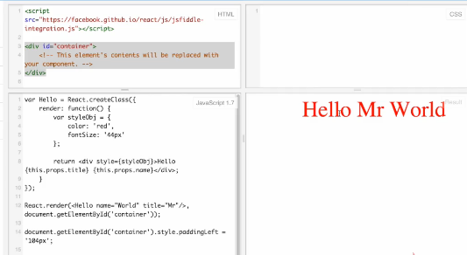

## react生命周期

第一个状态Mounted：当我们能够在浏览器上看到有页面的时候，mounted就结束了，也就是插入节点的过程。

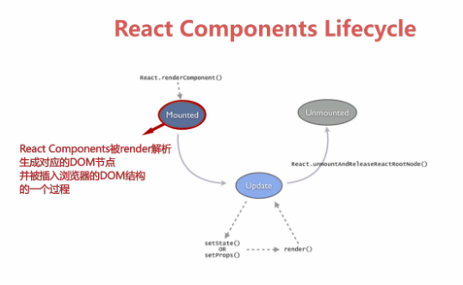

第二个状态Update:当DOM结构改变的时候执行。

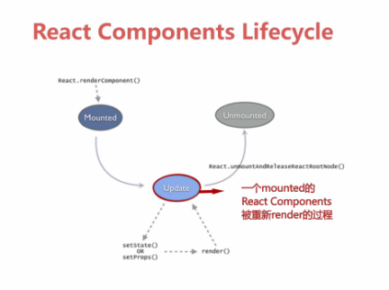

第三个状态Unmounted:移除节点的过程

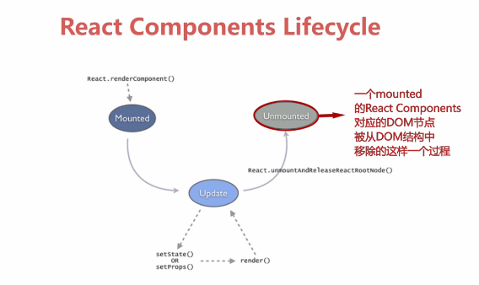

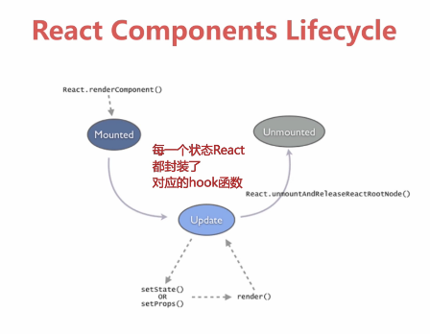

## react事件绑定

组件绑定的事件都写在组件对象实例内部，以实例属性的方式存在。

